1. Eslinter автоматом спрашивает установку npm modules, проверяем : gulp --tasks

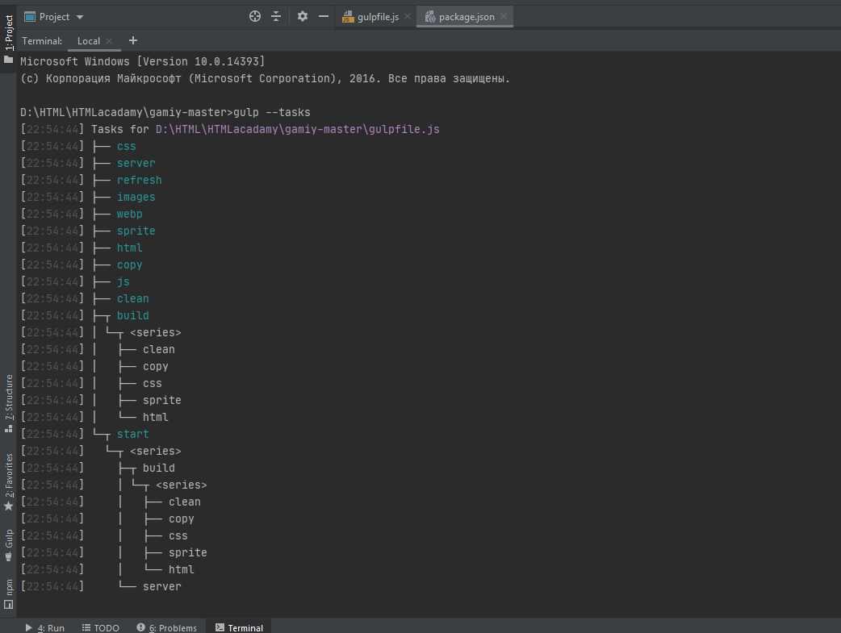

1. npm i npm i gulp --save-dev npm i gulp-cli –g
2. npm i gulp --save-dev // установили только пакет gulp – появится папка nodemodules
3. npm i gulp --save-dev // перечислим все пакеты
4. npm start //открывается <http://localhost:3000/>

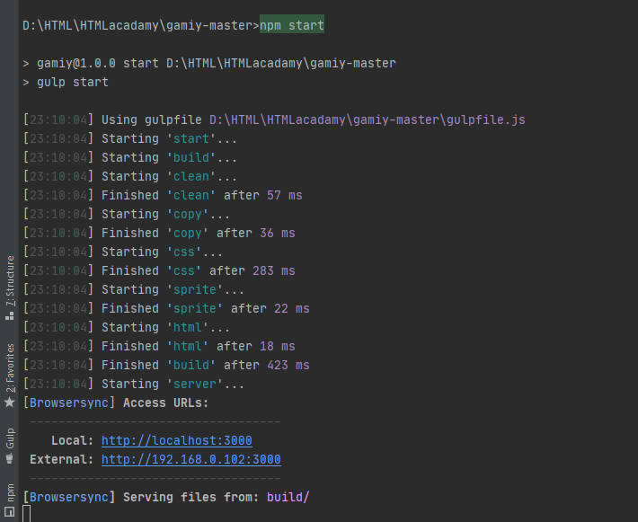

1. npx gulp html // проверка пакета - ERROR

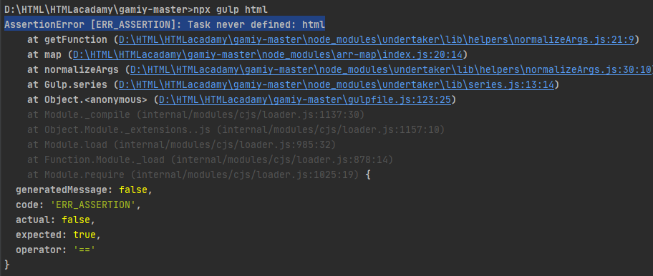

1. npm start // запускаем и видим наши ошибки в gulpfile.js
2. проверяем после изменения кода в gulpfile.js : gulp --tasks

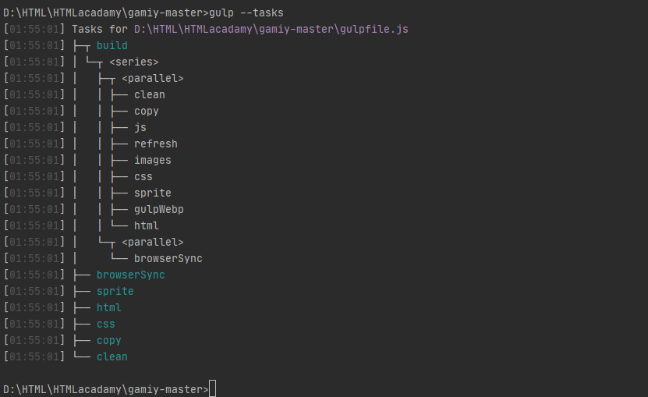

1. ветки должны быть как в репозитории,
2. проверяем после изменения все пакеты : gulp start